Московский Авиационный Институт
(Национальный Исследовательский Университет)
Факультет информационных технологий и прикладной математики
Кафедра вычислительной математики и программирования

Курсовая работа по курсу
«Операционные системы»

Текстовый редактор

Студент: Черемисинов Максим Леонидович
Группа: М8О-201Б-18
Преподаватель: Соколов Андрей Алексеевич
Оценка: ___________
Дата: ___________
Подпись: ___________

Москва, 2019
Содержание
- Постановка задачи
- Общие сведения о программе
- Общий метод и алгоритм решения
- Основные файлы программы
- Демонстрация работы программы
- Выводы

Постановка задачи
Разработать простейший текстовый редактор, позволяющий редактировать содержимое файлов, используя memory-mapping.

Общий метод и алгоритм решения
Текстовый редактор позволяет: открыть и редактировать файл для внесения в него изменений, перемещаться между строками, создавать новые строки при помощи клавиши Enter, удалять символы, ставить пробелы и табуляции, менять цветовую тему, сохранять изменения в файл.

Для графической составляющей было решено использовать библиотеку ncurses, которая позволяет без больших затрат создавать отдельные окна в терминале, производить манипуляции с текстом и взаимодействовать с пользователем.

Имя файла, который будет редактироваться, указывается первым аргументом при запуске программы. При помощи функции open файл открывается, затем, после получения информации о нем через fstat, файл отображается в виртуальную память процесса при помощи системного вызова mmap. Для удобства манипуляции с содержимым файла, все строки переносятся в отдельный вектор.

Для сохранения изменений используются функции fopen и fprintf, первая из которых открывает файл на чтение, тем самым очищая его содержимое, а вторая — вносит изменения.

После всей предварительной работы вызываются некоторые функции для работы с ncurses:
- initscr — инициализация экрана
- raw — перехват всех нажатых комбинаций клавиш
- noecho — не печатать символы непосредственно сразу после нажатия кнопок на клавиатуре
- start_color — использовать специальную цветовую тему
- keypad — возможность использовать стрелочки и т.п.
- init_pair — инициализация цветовых схем
- getmaxyx — получение размеров экрана
- wbkgd — установка цветовой темы)

Процесс отрисовки экрана:
- Считывание символа от пользователя
- Очистка экрана, произведение необходимого действия по записи, удалению символа и т.п.
- Печать вспомогательной информации (номер строки и столбца, где находится курсор, сохранен ли файл)
- Заполнение экрана строками
- Прорисовка рамки
- Обновление экрана

Переключение между цветовыми темами осуществляется при помощи комбинаций клавиш [Alt +→], [Alt + ←], однако с этим могут быть проблемы в виду различных кодов этих сочетаний на разных системах.

Файлы программы
CMakeLists.txt
set(EXECUTION_FILENAME tr.out)

cmake_minimum_required(VERSION 3.10)
project(text_editor)

set(CMAKE_CXX_STANDARD 11)
set(CMAKE_CXX_FLAGS "-fsanitize=address -Wall")

add_executable(${EXECUTION_FILENAME} main.cpp)
target_link_libraries(${EXECUTION_FILENAME} ncurses)

main.cpp
#include <ncurses.h>

#include <cstring>

#include <sys/stat.h>
#include <fcntl.h>
#include <sys/mman.h>
#include <unistd.h>

#include <iostream>
#include <vector>
#include <string>

#include "tools.hpp"

int main(int argc, char *argv[]){

//open file
int fd = -1;
if(argc == 2){
fd = open(argv[1], O_RDWR);
if(fd == -1){
std::cerr << "Error: can not open file \'" << argv[1] << "\'" << std::endl;
return 1;
}
}else{
return 1;
}

char *mem = nullptr;

//get file length
struct stat file_info;
if(fd != -1){
if(fstat(fd, &file_info) == -1){
std::cerr << "Error: fstat failed" << std::endl;
close(fd);
return 1;
}
mem = (char*)mmap(nullptr, file_info.st_size, PROT_READ | PROT_WRITE, MAP_SHARED, fd, 0);
if(mem == MAP_FAILED){
std::cerr << "Error: mmap fail" << std::endl;
return 1;
}
//close(fd);
ff::file_opened = true;
//do correct c-string
mem[file_info.st_size] = '\0';
}

std::vector<std::string> v;
fill_vector(v, mem);

initscr();

wclear(stdscr);
raw();
noecho();
start_color();
keypad(stdscr, true);

init_pair(color_pair::p1, COLOR_WHITE, COLOR_BLACK);
init_pair(color_pair::p2, COLOR_BLACK, COLOR_GREEN);
init_pair(color_pair::p3, COLOR_BLACK, COLOR_RED);
init_pair(color_pair::p4, COLOR_YELLOW, COLOR_GREEN);
init_pair(color_pair::p5, COLOR_BLACK, COLOR_CYAN);
init_pair(color_pair::p6, COLOR_MAGENTA, COLOR_BLACK);
init_pair(color_pair::p7, COLOR_BLUE, COLOR_RED);
init_pair(color_pair::p8, COLOR_BLACK, COLOR_WHITE);
init_pair(color_pair::p9, COLOR_CYAN, COLOR_MAGENTA);

int max_width, max_height;
getmaxyx(stdscr, max_height, max_width);
wbkgd(stdscr, COLOR_PAIR(color_pair::p1));

int width, height;
width = height = 1;

int bar_line_length = number_length(height) + number_length(width) + strlen(line_row_format);
box(stdscr, 0 ,0);
bar_line_length = number_length(height) + number_length(width) + strlen(line_row_format);
print_line_row(max_height-2, max_width-bar_line_length-1, height, width);
print_saved_status(max_height-2, 1);

fill_screen(v);
move(1, 1);
box(stdscr, 0, 0);
wrefresh(stdscr);
bool run = true;

while(run){
int ch = wgetch(stdscr);
wclear(stdscr);

switch(ch){
case KEY_LEFT:
key_left(width, height, v);
break;
case KEY_RIGHT:
key_right(width, height, v);
break;
case KEY_DOWN:
key_down(width, height, v);
break;
case KEY_UP:
key_up(width, height, v);
break;
case KEY_BACKSPACE:
key_backspace(width, height, v);
break;
case ctrl('c'):
//exit
run = false;
break;
case ctrl('s'):
//save
if(!ff::file_saved){
save_to_file(argv[1], v);
}
break;
case CUSTOM_ENTER:
key_enter(width, height, max_height, v);
break;
case ALT_LEFT:
if(color_pair::i > 0){
color_pair::i--;
}
wbkgd(stdscr, COLOR_PAIR(color_pair::i));
break;
case ALT_RIGHT:
if(color_pair::i < color_pair::themes_count-1){
color_pair::i++;
}
wbkgd(stdscr, COLOR_PAIR(color_pair::i));
break;
default:
add_symbol(width, height, ch, v);
break;
}

bar_line_length = number_length(height) + number_length(width) + strlen(line_row_format);
print_line_row(max_height-2, max_width-bar_line_length-1, height, width);
print_saved_status(max_height-2, 1);

fill_screen(v);

move(height, width);
box(stdscr, 0, 0);

wrefresh(stdscr);

}

if(fd != -1){
munmap((void*)mem, file_info.st_size);
}

endwin();

return 0;
}

tools.hpp
#pragma once

#include <vector>
#include <string>
#include <ncurses.h>

#define ctrl(x) ((x)&0x1f)

#define CUSTOM_ENTER 10

#define ALT_LEFT 543
#define ALT_RIGHT 558

const char *line_row_format = "Line , Column ";
namespace color_pair{
int i = 0;
const int themes_count = 9;
enum{p1, p2, p3, p4, p5, p6, p7, p8, p9};
}

namespace ff{
bool file_saved = true;
bool file_opened = false;
}

int number_length(int x){
int res = 0;
do{
x /= 10;
res++;
}while(x > 0);
return res;
}

void fill_vector(std::vector<std::string> &v, const char *str){
if(str == nullptr){
return;
}
int i = 0;
while(str[i] != '\0'){
std::string temp_str = "";
while(str[i] != '\0'){
if(str[i] == '\n'){
i++;
break;
}
temp_str += str[i];
i++;
}
v.push_back(temp_str);
}
}

void print_line_row(int x, int y, int height, int width){
move(x, y);
attron(A_REVERSE);
printw("Line %d, Column %d", height, width);
attroff(A_REVERSE);
}

void print_saved_status(int height, int width){
move(height, width);
attron(A_REVERSE);
if(ff::file_saved){
printw("[All changes saved]");
}else{
printw("[File not saved]");
}
attroff(A_REVERSE);
}

void fill_screen(const std::vector<std::string> &v){
for(int i = 0; i < v.size(); i++){
move(i+1, 1);
printw("%s\n", v[i].c_str());
}
}

void key_right(int &width, int &height, std::vector<std::string> &v){
int i = height-1;
int j = width-1;
if(j == v[i].length() || v[i].empty()){
//go to line below
if(i == v.size()-1){
//no lines below
return;
}else{
height++;
width = 1;
}
}else{
width++;
}
}

void key_left(int &width, int &height, std::vector<std::string> &v){
int i = height-1;
int j = width-1;
if(j == 0){
//go to line up
if(i == 0){
//no lines upper
return;
}else{
width = v[i-1].length()+1;
height--;
}
}else{
width--;
}
}

void key_up(int &width, int &height, std::vector<std::string> &v){
int i = height-1;
int j = width-1;
if(i == 0){
//no lines upper
return;
}else{
height--;
if(v[i-1].length() < width){
width = v[i-1].length();
if(v[i-1].empty()){
width++;
}
}
}
}

void key_down(int &width, int &height, std::vector<std::string> &v){
int i = height-1;
int j = width-1;
if(i == v.size()-1){
//no lines below
return;
}else{
height++;
if(v[i+1].length() < width){
width = v[i+1].length();
if(v[i+1].empty()){
width++;
}
}
}
}

void key_backspace(int &width, int &height, std::vector<std::string> &v){
int i = height-1;
int j = width-1;
if(i == 0 && j == 0){
//left up border, no delete is possible
return;
}else if(j == 0){
//concat strings
width = v[i-1].length()+1;
v[i-1] += v[i];
v.erase(v.begin()+i);
height--;
}else{
//middle or end of the line
v[i].erase(j-1, 1);
width--;
}
ff::file_saved = false;
}

void key_enter(int &width, int &height, const int max_height, std::vector<std::string> &v){
int i = height-1;
int j = width-1;

if(v.size() > max_height-4){
return;
}

if(j == 0){
//create new line before current
v.insert(v.begin()+i, std::string(""));
}else if(j == v[i].length()){
//create new line after current
v.insert(v.begin()+i+1, std::string(""));
}else{
//somewhere in the middle...
if(v[i].empty()){
v.insert(v.begin()+i+1, "");
}else{
std::string str1 = v[i].substr(0, j);
std::string str2 = v[i].substr(j, std::string::npos);
v[i] = str1;
v.insert(v.begin()+i+1, str2);
}
}
height++;
width = 1;
ff::file_saved = false;
}

void add_symbol(int &width, int &height, int ch, std::vector<std::string> &v){
if(ch == '\t'){
//insert 4 spaces
v[height-1].insert(width-1, 1, ' ');
v[height-1].insert(width-1, 1, ' ');
v[height-1].insert(width-1, 1, ' ');
v[height-1].insert(width-1, 1, ' ');
width += 4;
}else{
v[height-1].insert(width-1, 1, ch);
width++;
}
ff::file_saved = false;
}

void save_to_file(const char *str, const std::vector<std::string> &v){
FILE *f = fopen(str, "w");
if(f == NULL){
std::cerr << "Can not open file for saving" << std::endl;
exit(1);
}
for(int i = 0; i < v.size(); i++){
fprintf(f, "%s\n", v[i].c_str());
}
fclose(f);
ff::file_saved = true;
}

Демонстрация работы программы
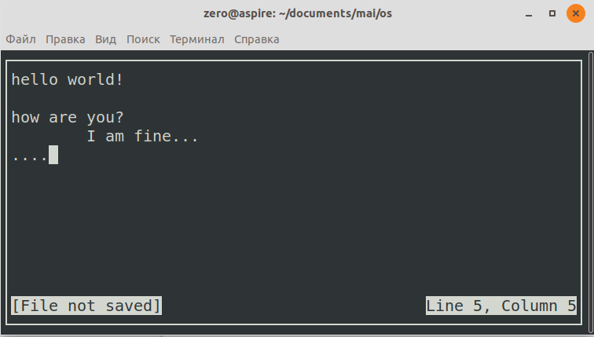
//после сохранения файла и выхода
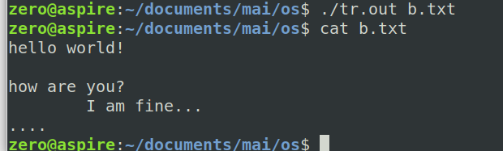
//открытие того же файла на редактирование и внесение изменений
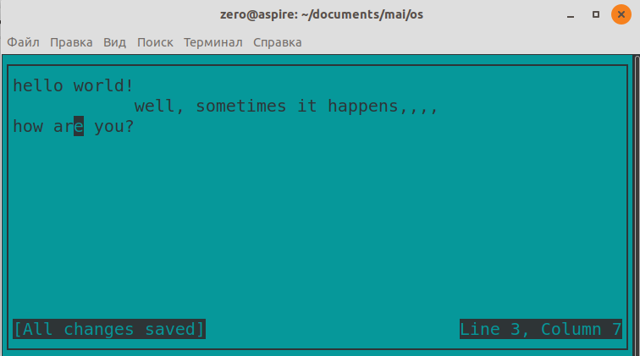
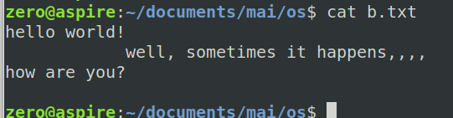
Выводы
Курсовая работа, как и весь курс, показывают, как можно использовать многие полезные утилиты и системные вызовы ОС, как устроены операционные системы в целом, а так же где это может применяться.
В данном курсовом проекте я использовал некоторые из уже ранее пройденных в курсе тем: работа с файлами, файловыми дескрипторами и виртуальной памятью.
Во время написания и отладки программы так же пригодились навыки работы с make-файлами и утилитами по обнаружению ошибок при работе с памятью (address-sanitizer и пр.).
Говоря о доработке программы, есть возможность добавить функцию создания «чистого файла», не указывая уже существующий файл вторым аргументом при запуске редактора. Также можно добавить обработчик ситуаций с выводом слишком длинных строк и файлов, которые не могут быть сразу открыты целиком.

